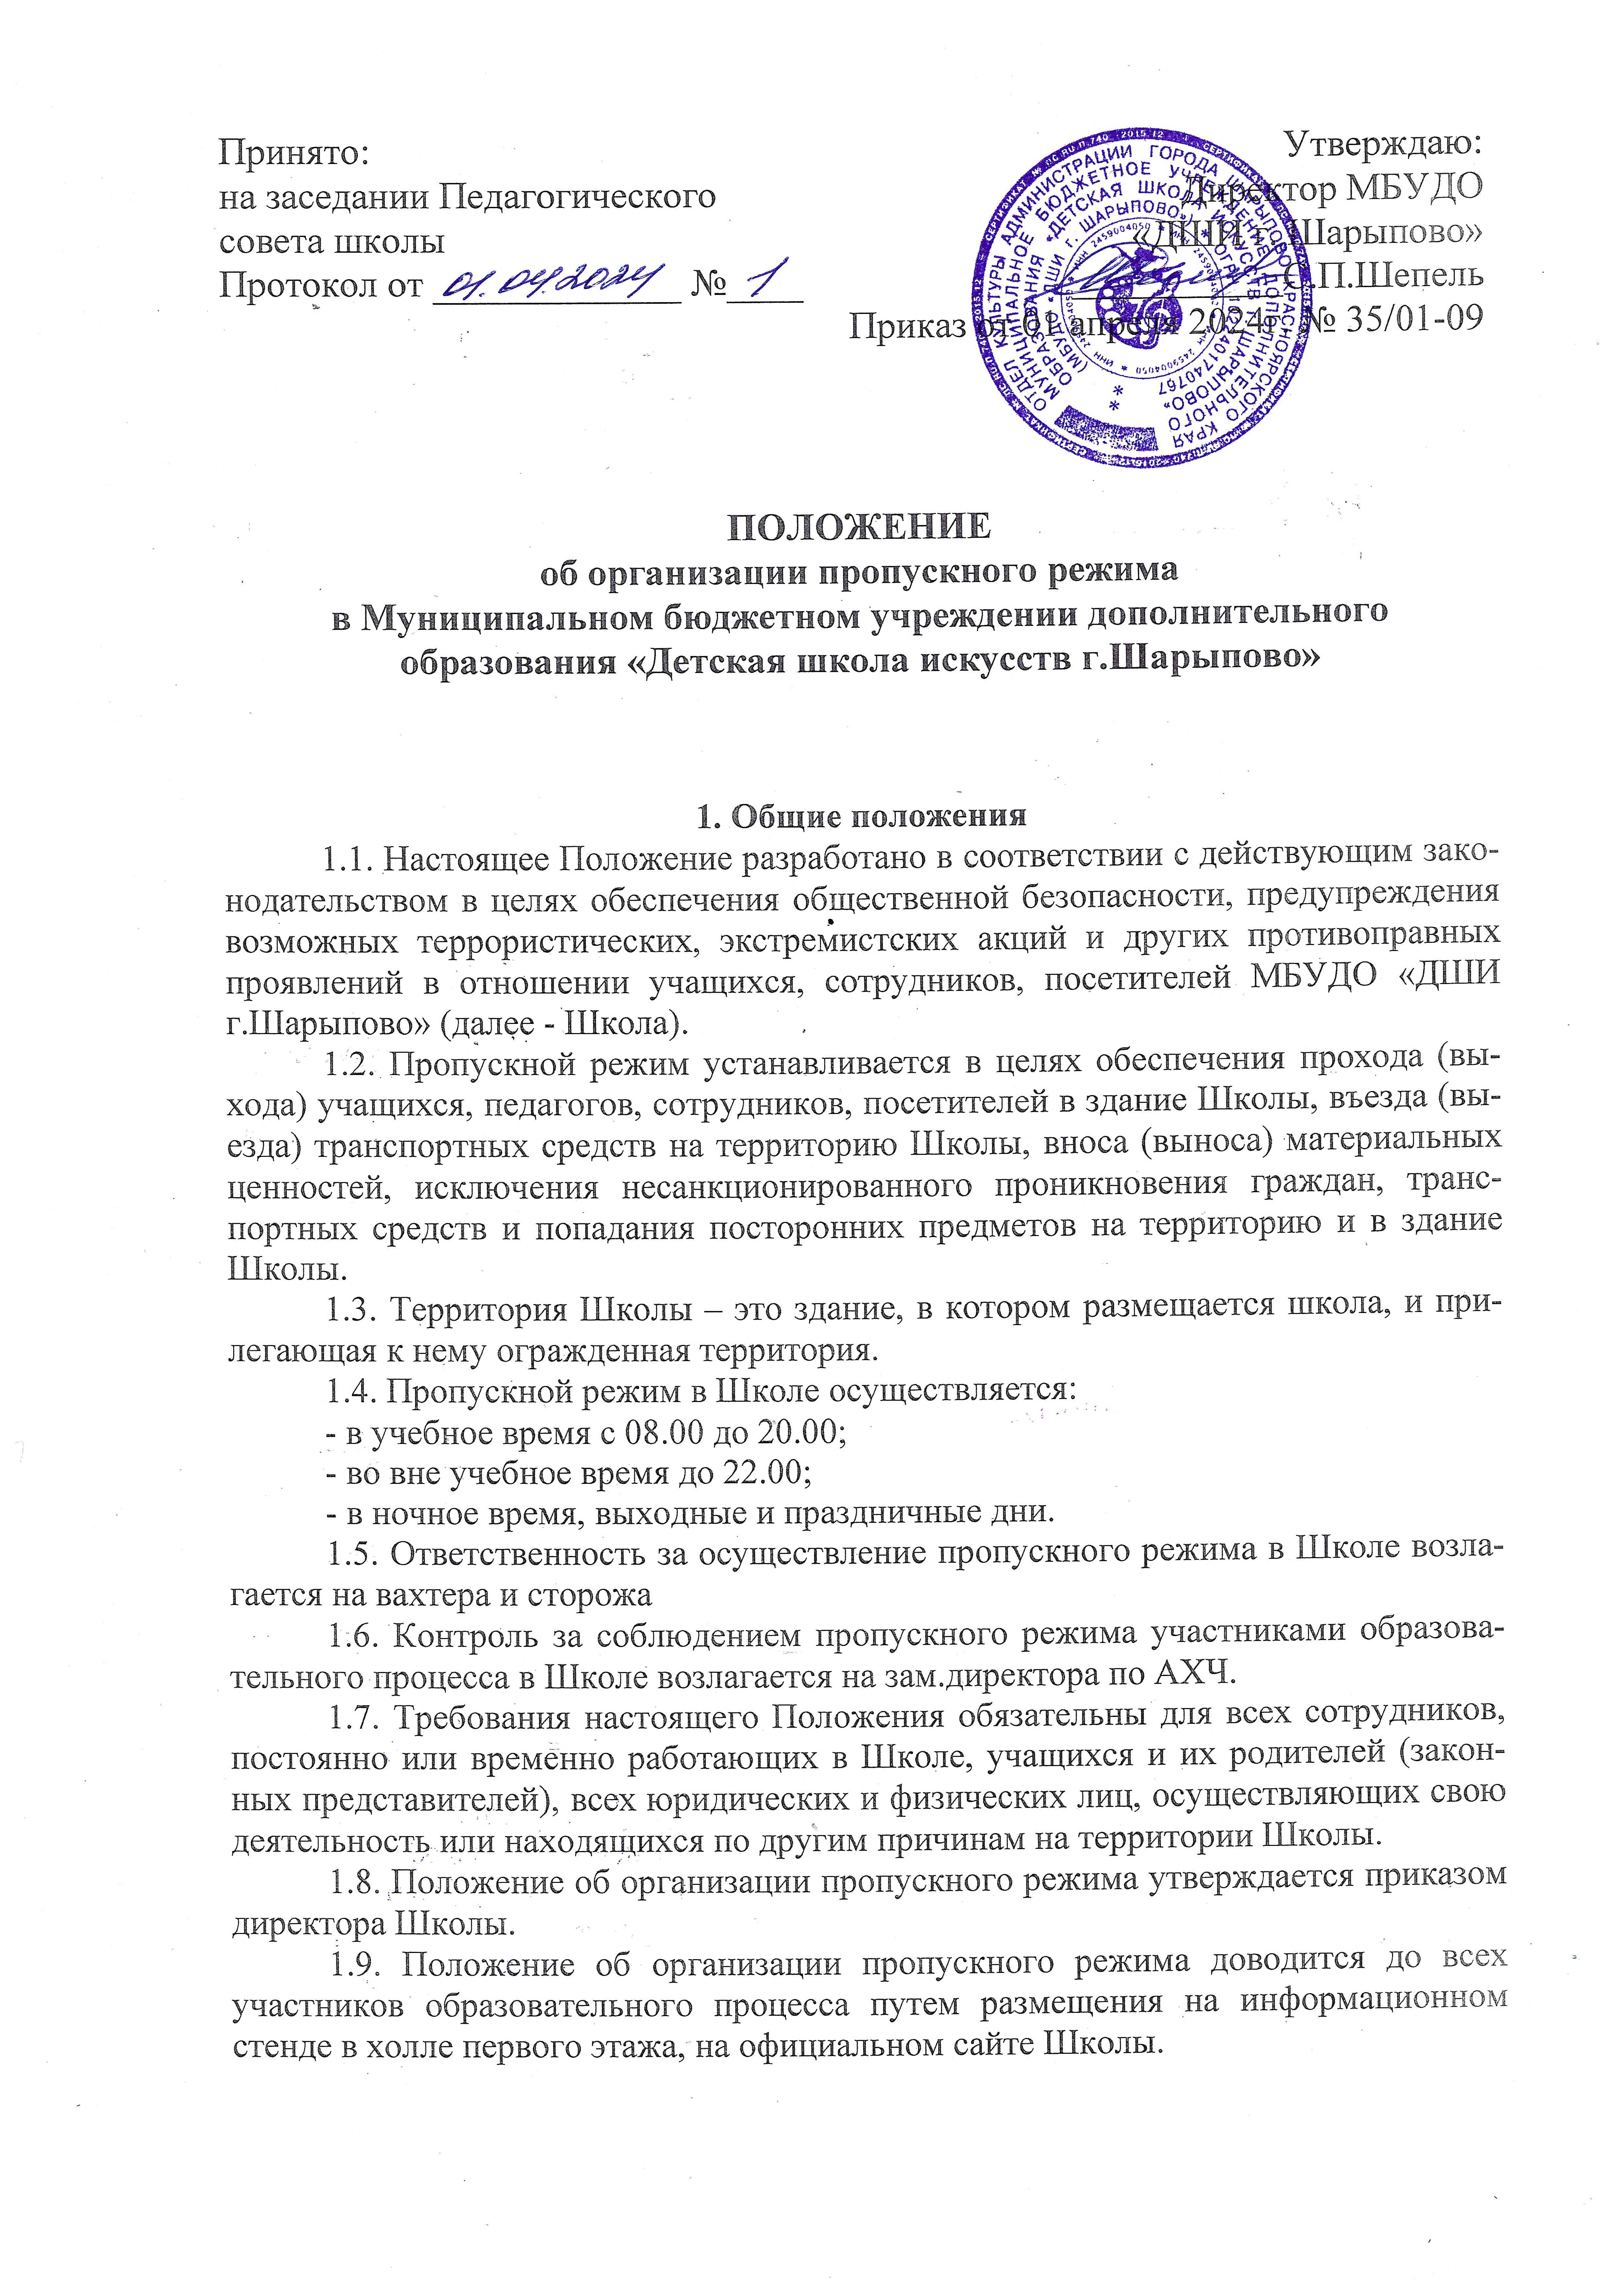
1.10. В случае возникновения конфликтных ситуаций, связанных с допуском посетителей в здание Школы, вахтер действует по указанию директора Школы или его заместителя.
1.11. Помещение вахты оборудуется кнопкой тревожной сигнализации (КТС).

2. Организация пропускного режима
2.1. Пропускной режим обеспечивается через центральный вход здания. Запасные выходы открываются с разрешения директора, зам.директора по АХЧ. На период открытия запасного выхода, контроль за ним осуществляет лицо, его открывшее.
2.2. Пропускной режим для учащихся:
Время начала и окончания занятий первой смены - 08.00 - 21.00.
Во время каникул и праздничных дней учащиеся допускаются в Школу согласно расписанию индивидуальных занятий, дополнительных занятий и репетиций.
Учащимся запрещается проход в Школу без сменной обуви.
2.3. Пропускной режим для работников Школы.
В нерабочее время, праздничные и выходные дни беспрепятственно допускаются в здания Школы директор, заместители директора.
Другие сотрудники могут находиться в помещении Школы в нерабочее время, а также в выходные и праздничные дни с разрешения директора Школы или согласно утвержденному расписанию.
Работники Школы приходят в соответствии с графиком работы или расписанием занятий в соответствии с Правилами внутреннего трудового распорядка.
2.4. Пропускной режим для родителей (законных представителей):
Родители (законные представители) учащихся проходят в здание через центральный вход и ожидают детей в холле.
Вход в Школу разрешен родителям (законным представителям) по пропускам
В случае необходимости пройти на первый или второй этаж Школы родители обязаны предъявить документ, удостоверяющий личность (для граждан РФ - паспорт РФ, водительское удостоверение; для иностранных граждан - паспорт гражданина данной страны). Документ предъявляется вахтеру в развернутом виде для производства соответствующей записи в «Журнале регистрации посетителей». Вахтер сверяет предъявленный документ со списком родителей, находящимся на вахте. Вахтер выясняет цель прихода, имя работника, с которым запланирована встреча, визуально осматривает ручную кладь и пропускает в Школу.
Родителям (законным представителям) необходимо иметь при себе сменную обувь (бахилы).
К руководству Школы (директору и его заместителям) посетители допускаются в соответствии с графиком приема граждан по личным вопросам.
Встречи с педагогическими работниками Школы возможны только по окончании занятий, запрещено вызывать преподавателей во время занятий.
2.5. Пропускной режим для вышестоящих организаций, проверяющих лиц и других посетителей Школы
Лица, не связанные с образовательным процессом, посещающие Школу по служебной или иной необходимости, пропускаются только при предъявлении документа, удостоверяющего личность, с записью в «Книге учета посетителей».
Группы лиц, посещающих Школу для проведения и участия в массовых мероприятиях, семинарах, конференциях, смотрах и т.п., допускаются в здание Школы по списку участников, заверенному подписью руководителя, и при предъявлении документа удостоверяющего личность.
2.6. Пропускной режим для автотранспорта.
Допуск без ограничений на территорию школы разрешается автомобильному транспорту экстренных и аварийных служб: скорой медицинской помощи, пожарной охраны, управления ГО и ЧС, управления внутренних дел при вызове их администрацией Школы.
Движение автотранспорта по территории разрешено не более 5 км/час.
Парковка автомашин, доставивших материальные ценности, осуществляется у запасного выхода с соблюдением всех мер безопасности и правил дорожного движения, под контролем заведующего хозяйством.
Парковка личного автомобильного транспорта работников на территории Школы запрещена.
2.7. Порядок вноса (выноса) материальных средств
Крупногабаритные предметы, ящики, коробки проносятся в здание школы по предварительному согласованию с Зам.директором по АХЧ.
Материальные ценности выносятся из здания Школы при выезде на творческие мероприятие за пределы Школы, согласно утвержденному графику проведения мероприятий
2.8. Порядок пропуска представителей средств массовой информации.
Работники средств массовой информации пропускаются в здание при предъявлении редакционного удостоверения и документа, удостоверяющего их личность.
2.9. Организация и порядок производства ремонтно-строительных работ в здании и помещениях.
При выполнении в Школе строительных и ремонтных работ допуск рабочих осуществляется по списку подрядной организации, согласованному с руководителем Школы.
Производство работ осуществляется под контролем заведующего хозяйством.
2.10. Порядок пропуска на период чрезвычайных ситуаций и ликвидации аварийной ситуации.
Пропускной режим в здание Школы на период чрезвычайных ситуаций вводится с ограничительными мерами.
После ликвидации чрезвычайной (аварийной) ситуации возобновляется обычная процедура пропуска.
2.11. Порядок эвакуации посетителей, работников и сотрудников Школы из помещений и порядок их охраны
Порядок оповещения, эвакуации посетителей, работников и сотрудников из помещений Школы при чрезвычайных ситуациях (пожар, стихийное бедствие, информация об угрозе совершения террористического акта и др.) разрабатывается директором совместно с ответственными за ведение работы по антитеррору, охране и безопасности труда, пожарной и электробезопасности.
По установленному сигналу оповещения все посетители, работники и сотрудники, а также работники, осуществляющие ремонтно-строительные работы в помещениях Школы, эвакуируются из здания в соответствии с планом эвакуации.
Пропуск посетителей в помещения Школы прекращается. Сотрудники и ответственные лица принимают меры по эвакуации и обеспечению безопасности находящихся в помещениях людей. По прибытии сотрудников соответствующих служб для ликвидации чрезвычайной ситуации обеспечивается их беспрепятственный пропуск в здание Школы.

3. Правила поведения посетителей
3.1. Посетители, находясь в помещении Школы, обязаны:
соблюдать установленный порядок и нормы поведения в общественных местах;
не допускать проявлений неуважительного отношения к преподавателям, работникам, учащимся и другим посетителям Школы;
выполнять законные требования и распоряжения администрации, работников Школы;
не препятствовать надлежащему исполнению работниками Школы их служебных обязанностей;
бережно относиться к имуществу Школы, соблюдать чистоту, тишину и порядок в помещении Школы;
3.2. Посетителям запрещается.
находиться в помещении Школы без сменной обуви (бахил);
выносить из помещения Школы документы, полученные для ознакомления;
изымать образцы документов с информационных стендов, а также размещать на нем объявления личного характера;
приносить в помещение Школы огнестрельное и холодное оружие (кроме лиц, которым в установленном порядке разрешено хранение и ношение табельного оружия и специальных средств), колющие и режущие предметы, взрывчатые и легковоспламеняющиеся вещества, спиртные напитки;
курить в задании Школы и на его территории;
присутствовать на собраниях и концертах с включенным мобильным телефоном;
входить в Школу в состоянии алкогольного и иного опьянения, с жевательной резинкой, с детскими колясками, с домашними животными, товарами для продажи, а также в грязной одежде и с крупногабаритными вещами, (исключая рабочих, осуществляющих строительные и ремонтные работы).
Факты нарушения общественного порядка и причинения ущерба помещениям фиксируются в установленном порядке лицами, осуществляющими пропускной режим.

